高市勞檢處
工安快訊7/22/2011

發行人:處長 陳俊六 聯絡人:科長 鄭志宏
電話:(07)7336959轉801 地址: 高雄市鳥松區大埤路117號3樓
施工架倒塌預防要領
施工架廣泛使用於高處作業場所，做為工作台、上下設備、通道使用。惟因施工架並非永久性構造物，而常被忽略其安全性。鑒於日前某大樓整建工程發生施工架倒塌，造成12位民眾受傷的重大公共安全事故，再度突顯建築工程業者應正視預防施工架倒塌危害。
高市勞檢處表示施工架常見造成倒塌原因包括：未由專業人員妥為設計，並依設計圖說施作（例如：繫牆桿、壁連座、支承施工架之三角架）；施工架不當使用（例如：於施工架上放置運轉動力機械、作為混凝土噴漿輸送管的支撐、材料堆置於施工架上超過荷重限制）；施工架之相關構件、配件未確實裝設或不當拆除（例如：交叉拉桿、桿件連接之插銷等）；繫牆桿或壁連座拆除時未採取補強設施，施工架承載面未平整並夯實緊密等。
高雄市勞檢處處長陳俊六特別提醒，施工架（特別是外牆裝修）作業常發生倒塌、物體飛落、墜落等危害，各事業單位應確實依勞工安全衛生相關法令規定辦理，重點事項如下：
1.法令規定之施工架應由專人事先就預期施工之最大荷重（包含考量該地區之最大風力），依結構力學原理妥為安全設計，並依據施工圖說搭設施工架。
2.外牆施工架如因作業需要局部拆除繫牆桿、壁連座等連接設施時，應採取補強或其他適當安全設施，以維持穩定。
3.颱風來襲前，營造工地之施工架應增設繫牆桿、斜撐以增加其穩定性，並拆除受風之防塵網、帆布等以減少受風面積。
4.強風、大雨時應命令勞工停止作業。
5.颱風過後，應實施施工架之安全檢查，確認基礎未沈陷、架材未損傷、施工架之壁連座、工作台、護欄及連接部分設置妥當等無倒塌、崩塌及墜落之虞方可施工。
6.構築施工架時，有鄰近結構物之周遭或跨越工作走道者，應於其下方設計斜籬及防護網等設施，以防止物體飛落引起災害及維護行人或用路者之安全。
7.施工架組配作業時應確實使用安全帽、安全帶，並由施工架組配作業主管於現場監督作業安全。
附圖摘錄行政院勞委會所提供--壁連座及繫牆桿組立型式供各事業單位參考使用，請於施工架作業時做好防護設施，避免災害發生。
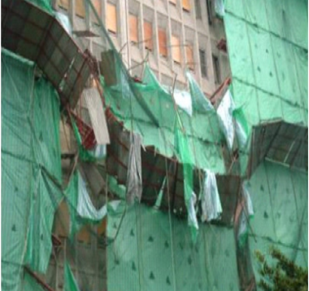
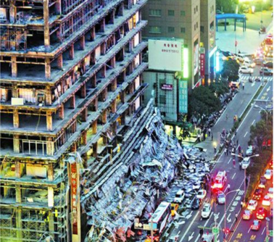

施工架倒塌照片
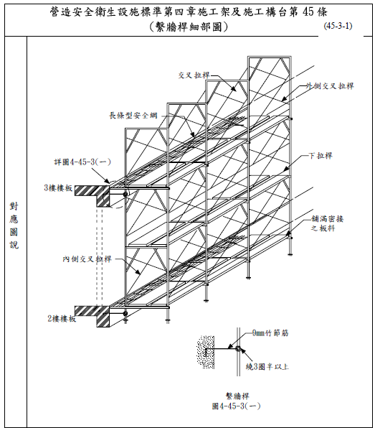
施工架在適當之垂直、水平距處與構造物妥實連接，其間隔應符合營造安全衛生設施標準第4章施工架及施工構台第45條、第59條之規定，並經專任工程人員或專人簽認。

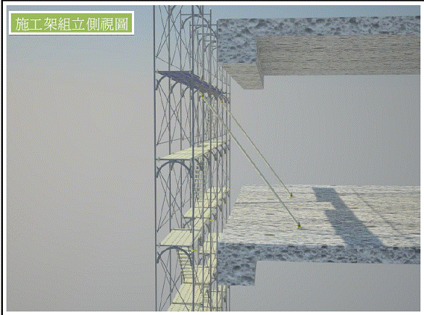
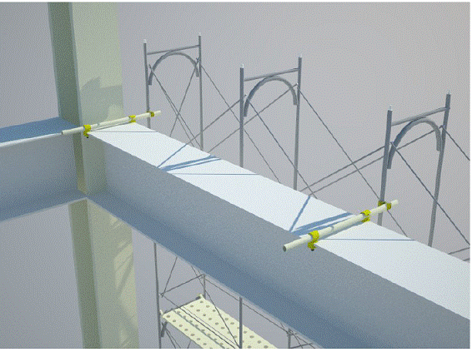
施工架之繫牆桿圖例 1
施工架之繫牆桿圖例 2

